Diagramas del Sistema GESLAE (Resumen)

Diagrama de Casos de Uso

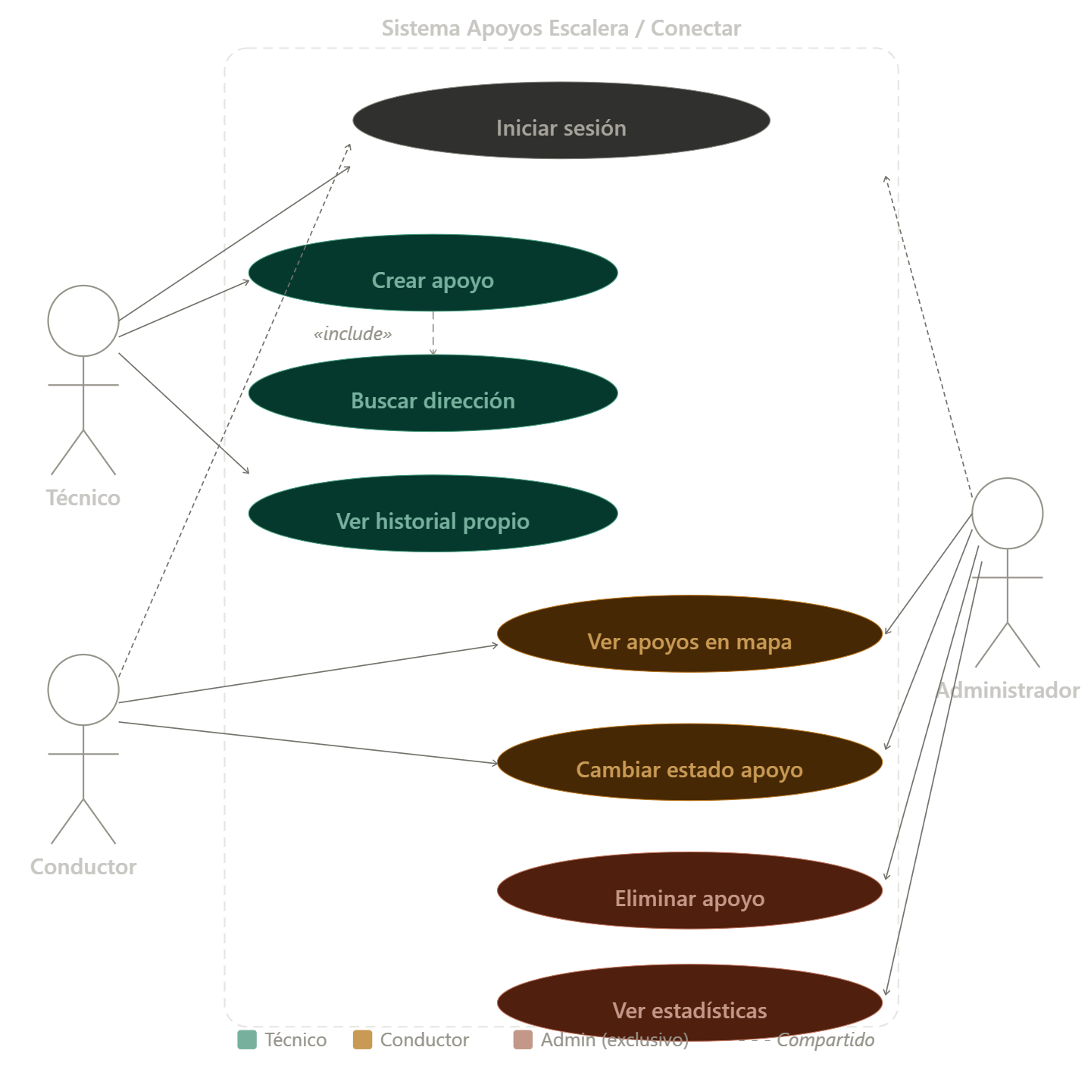

2. Diagrama de Clases
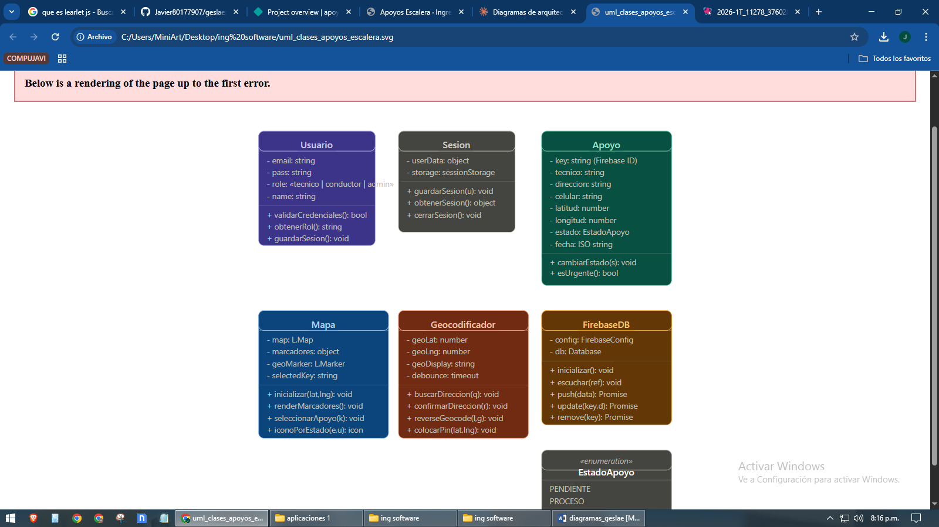

3. Diagrama de Secuencias

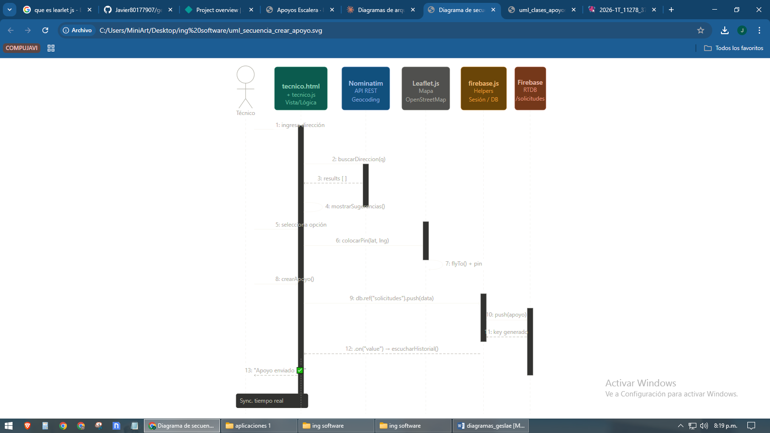

3. Diagrama de Componentes
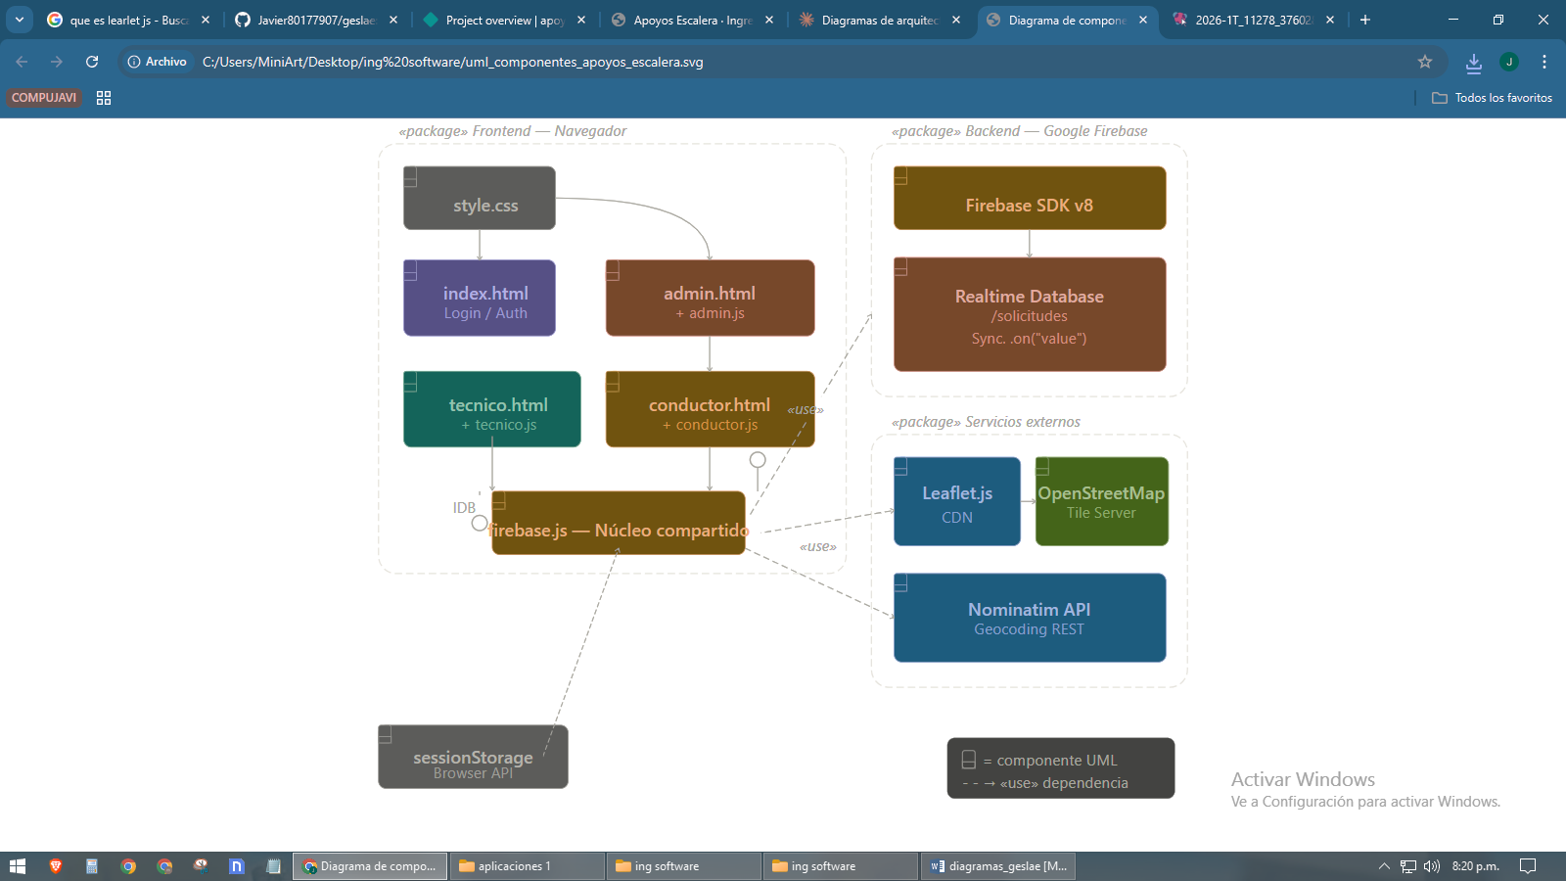

4. Diagrama de Despliegue
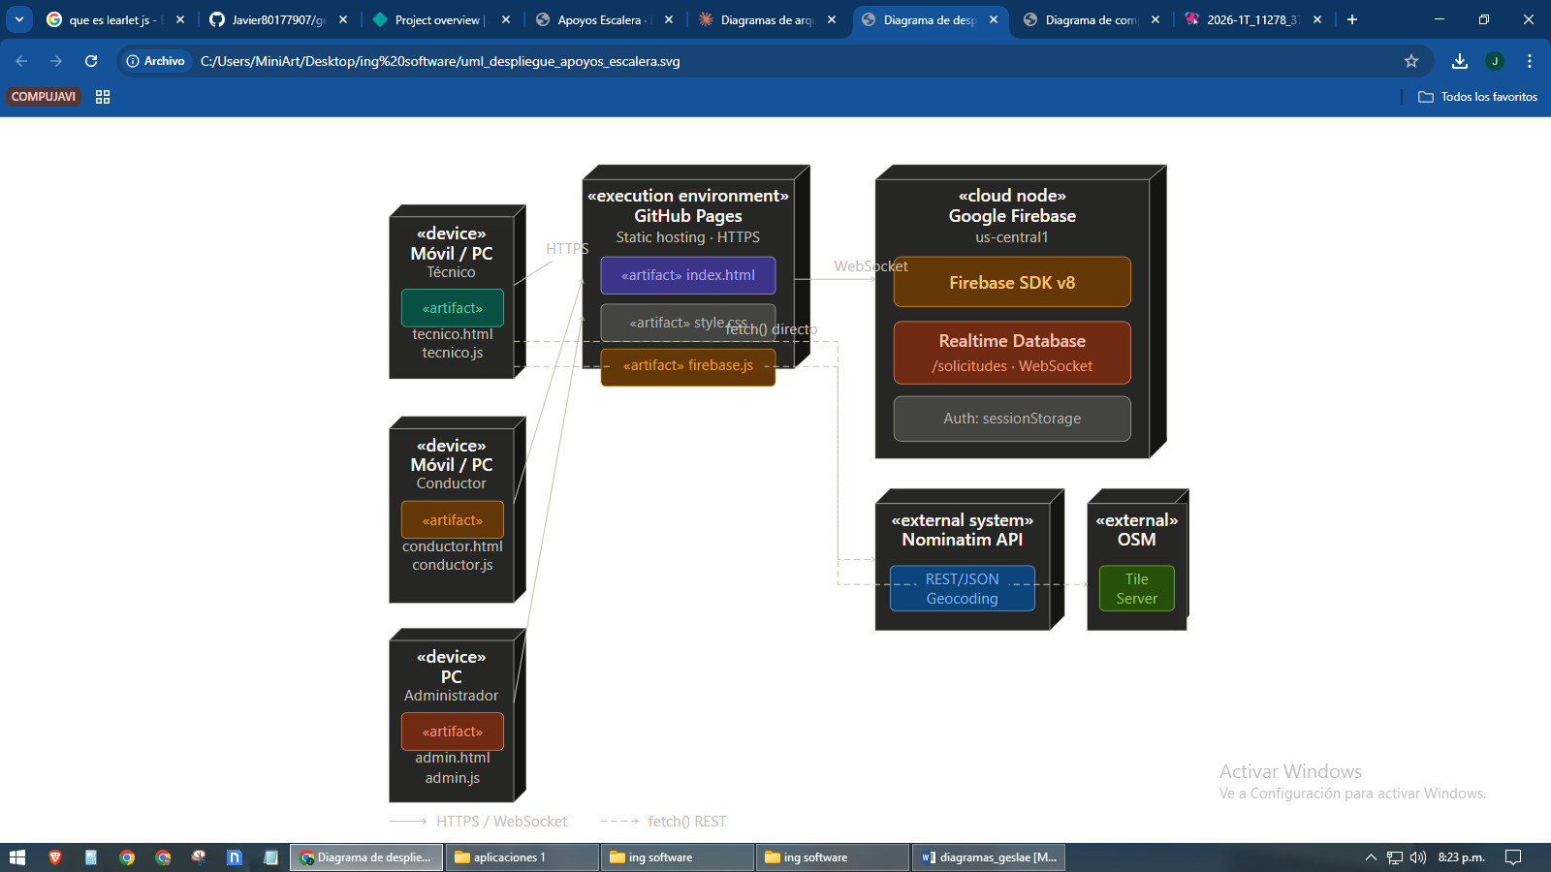

5. Diagrama Arquitctura del Sistema

